APSTIPRINU:
Daugavpils vaslstspilsētas pašvaldības iestādes
„Komunālās saimniecības pārvalde”
Nereglamentēto iepirkumu procedūru
komisijas priekšsēdētājs Teodors Binders

____personiskais paraksts______________
2024.gada 07.martā

Daugavpils valstspilsētas pašvaldības iestāde „Komunālas saimniecības pārvalde”

uzaicina potenciālos pretendentus uz līguma piešķiršanas tiesībām:
„Dubrovina parka strūklakas baseina un akmens mūra atjaunošanas darbi, Daugavpilī”, ID Nr.DVPI KSP 2024/12N

Pasūtītājs:
Pasūtītāja nosaukums | Daugavpils valstspilsētas pašvaldības iestāde „Komunālās saimniecības pārvalde”
Adrese | Saules iela 5a, Daugavpils, LV-5401
Reģ. Nr | 90009547852
Kontaktpersona | Oļegs Krukovskis
Tālruņa Nr. | 65476482 (Tehniskajos jautājumos), juridiskos 65476324
Darba laiks | Pirmdien | No 08.00 līdz 12.00 un no 13.00 līdz 18.00
Darba laiks | Otrdien, Trešdien, Ceturtdien | No 08.00 līdz 12.00 un no 13.00 līdz 17.00
Darba laiks | Piektdien | No 08.00 līdz 12.00 un no 13.00 līdz 16.00
- Paredzamā līgumcena: līdz EUR 17 000.00 bez PVN.
- Tehniskā specifikācija: (pielikums Nr.2)
- Līguma izpildes termiņš: līdz 2024.gada 01.maijam.
- Piedāvājuma izvēles kritēriji – saimnieciski visizdevīgākais piedāvājums ar viszemāko cenu.
- Nosacījumi dalībai iepirkuma procedūrā:
  - Pasūtītājs izslēdz pretendentu no dalības procedūrā jebkurā no šādiem gadījumiem:
1) pasludināts pretendenta maksātnespējas process (izņemot gadījumu, kad maksātnespējas procesā tiek piemērota sanācija vai cits līdzīga veida pasākumu kopums, kas vērsts uz parādnieka iespējamā bankrota novēršanu un maksātspējas atjaunošanu), apturēta vai pārtraukta tā saimnieciskā darbība, uzsākta tiesvedība par tā bankrotu vai tas tiek likvidēts;
2) pretendentam Latvijā vai valstī, kurā tas reģistrēts vai kurā atrodas tā pastāvīgā dzīvesvieta, ir nodokļu parādi, tajā skaitā valsts sociālās apdrošināšanas obligāto iemaksu parādi, kas kopsummā kādā no valstīm pārsniedz 150 euro.
3) nav iesniegti kādi no 7.punktā pieprasītiem dokumentiem.
  - Pretendents var balstīties uz citu personu tehniskajām un profesionālajām iespējām, ja tas ir nepieciešams konkrētā iepirkuma līguma izpildei, neatkarīgi no savstarpējo attiecību tiesiskā rakstura. Šādā gadījumā pretendents pierāda pasūtītājam, ka tā rīcībā būs nepieciešamie resursi, iesniedzot šo personu apliecinājumu vai vienošanos par nepieciešamo resursu nodošanu pretendenta rīcībā. Pretendents, lai apliecinātu profesionālo pieredzi vai pasūtītāja prasībām atbilstoša personāla pieejamību, var balstīties uz citu personu iespējām tikai tad, ja šīs personas sniegs pakalpojumus, kuru izpildei attiecīgās spējas ir nepieciešamas.
- Piedāvājumā jāiekļauj:
  - Dokuments, tā kopija vai Uzņēmumu reģistra izziņa par Pretendenta likumiskā pārstāvja vai pilnvarotās personas pilnvarojumu parakstīt iesniegto piedāvājumu un slēgt iepirkumu līgumu. Ja iepirkumu līgumu parakstīs cita persona, jāpievieno attiecīgs šīs personas pilnvarojums.
  - Pretendenta pieteikums dalībai aptaujā, kas sagatavots atbilstoši 1. pielikumā norādītajai formai;
  - Finanšu piedāvājums, kas sagatavots atbilstoši 3. pielikumā norādītajai formai. Papildus pretendents pievieno izmaksu tāmi, kas sagatavota ievērojot LBN 501 – 17 „Būvizmaksu noteikšanas kartība” un PVN 142.p.6..
  - Pretendents ir reģistrēts Latvijas Republikas Būvkomersantu reģistrā Tehniskajā specifikācijā minēto darbu veikšanai saskaņā ar Būvniecības likuma noteikumiem un Ministru kabineta 2014.gada 25.februāra noteikumiem nr.116 „Būvkomersantu reģistrācijas noteikumi” vai līdzvērtīgā reģistrā ārvalstī, ja reģistrācija paredzēta. Par Latvijā reģistrētu pretendentu informācijas tiks iegūta no Būvniecības Informācijas Sistēmas (BIS).
  - Pretendenta pieredzes apraksts: Pretendentam (personu apvienībai) iepriekšējo piecu gadu laikā (2019. – 2023.gadā ieskaitot 2024.gada periodu) jābūt pieredzei iepirkuma priekšmetā līdzīgo darbu veikšanā, kā arī pieredze betona virsmas remontdarbos. Lai apliecinātu pieredzi, tabulā norādīt informāciju par līgumiem, kas atbilst iepriekš minētajām prasībām:
N.p. k. | Objekta nosaukums, adrese | Līguma izpildes termiņš | Darbu apraksts līgumā, kas raksturo prasīto pieredzi | Pasūtītājs, kontaktpersona,  tālrunis | Līgumcena (EUR, bez PVN)
    - Pieredze apliecināma ar pabeigtiem objektiem uz piedāvājuma iesniegšanas brīdi. Ja piedāvājumu iesniedz personu apvienība, tad visu personas apvienības dalībnieku pieredze uzrādāma kopā.
  - Informācija par pretendenta, personu grupas dalībnieku, uzrādīto apakšuzņēmēju personālu, kurš paredzēts attiecīgo darbu veikšanai.
Speciālisti  (norādīt piesaisti līgumā paredzamajiem darbiem) | Vārds Uzvārds | kvalifikācijas apliecinoši dokumenti | Pieredze objektos (gados) | Darba vieta
1.
2.
3. (n)
n+1
  - Informācija par pretendenta atbildīgo personu -vadītāju, kurš paredzēts attiecīgo darbu
veikšanai (piestādīt sertifikātu kopijas).
  - Apliecinājums, ka Pretendentam ir pieejams personāls, instrumenti, iekārtas un tehniskais
aprīkojums, kas pretendentam būs nepieciešams iepirkuma līguma izpildei atbilstoši visām
tehniskās specifikācijās minētajām prasībām.
  - Apliecinājums, ka Pretendents var nodrošināt Pakalpojumu sniegšanu Pasūtītāja norādītajā laikā, kvalitātē un apjomā atbilstoši Tehniskajā specifikācijā izvirzītajām prasībām.
  - Pretendenta vai tā pilnvarotās personas parakstīts apliecinājums (sk.4.pielikumu) uz Pretendenta veidlapas, ka Pretendentam Latvijā vai valstī, kurā tas reģistrēts vai atrodas tā pastāvīgā dzīvesvieta (ja tas nav reģistrēts Latvijā vai Latvijā neatrodas tā pastāvīgā dzīvesvieta) nav nodokļu parādu, tajā skaitā valsts sociālas apdrošināšanas iemaksu parādu, kas kopsummā katrā valstī pārsniedz 150 euro (oriģināls).
  - Jābūt civiltiesiskās atbildības apdrošināšanas polisei par Pasūtītājam un trešajām personām nodarīto zaudējumu 10 % apmērā no iesniegtā piedāvājuma vērtības vai apdrošināšanas sabiedrības apliecinājums par iespēju apdrošināt pretendenta civiltiesisko atbildību no iepirkuma līguma noslēgšanas brīža uz darbu izpildes termiņu.
- Pasūtītājs 2 (divu) darbdienu laikā pēc lēmuma pieņemšanas ievieto lēmumu Daugavpils pašvaldības mājas lapā www.daugavpils.lv .
- Piedāvājums iesniedzams līdz 2024.gada 12.martam plkst.11.00 pēc adreses Daugavpils valstspilsētas pašvaldības iestāde „Komunālās saimniecības pārvalde”, Saules ielā 5A, Daugavpilī, LV-5401. Piedāvājums jāiesniedz slēgtā aploksnē ar norādi ”Piedāvājums Uzaicinājumam Nr.____________” un Pretendenta nosaukums vai elektroniski uz e-pastu: arija.pupina@daugavpils.lv vai uz e-pastu:ksp.ligumi@daugavpils.lv, elektroniskajam piedāvājumam jābūt parakstītam ar drošu elektronisku parakstu kas satur laika zīmogu. Gadījumā, ja iesniegtais elektroniskais dokuments neatbildīs Elektronisko dokumentu likuma prasībām, tas netiks pieņemts, un tiks noraidīts.
- Pielikumi:
1.pielikums PIETEIKUMS PAR PIEDALĪŠANOS APTAUJĀ.
2.pielikums TEHNISKĀ SPECIFIKĀCIJA.
3. pielikums FINANŠU PIEDĀVĀJUMS.
4.pielikums APLIECINĀJUMA VEIDNE.

1.pielikums PIETEIKUMS PAR PIEDALĪŠANOS APTAUJĀ

Daugavpils valstspilsētas pašvaldības iestādei „Komunālās saimniecības pārvalde”,
Saules iela 5A, Daugavpils

PIETEIKUMS PAR PIEDALĪŠANOS APTAUJĀ

„Dubrovina parka strūklakas baseina un akmens mūra atjaunošanas darbi, Daugavpilī”,
ID Nr.DVPI KSP 2024/12N

Pretendents [pretendenta nosaukums], reģ. Nr. [reģistrācijas numurs], [adrese], tā [personas, kas paraksta, pilnvarojums, amats, vārds, uzvārds] personā, ar šā pieteikuma iesniegšanu:

- Piesakās piedalīties aptaujā;
- Apņemas ievērot aptaujas prasības;
- Apņemas (ja Pasūtītājs izvēlējies šo piedāvājumu) slēgt līgumu un izpildīt visus līguma pamatnosacījumus;
- Apliecina, ka ir iesniedzis tikai patiesu informāciju;

Pretendents
Reģistrācijas Nr.
Adrese:
Kontaktpersona
Kontaktpersonas tālr./fakss, e-pasts
Bankas nosaukums, filiāle
Bankas kods
Norēķinu konts
Vārds, uzvārds*
Amats
Paraksts
Datums
Zīmogs
* Pretendenta vai tā pilnvarotās personas vārds, uzvārds

2.pielikums Tehniskā specifikācija
Tehniskā specifikācija
Dubrovina parka strūklakas baseina un akmens mūra atjaunošanas darbi, Daugavpilī.
- Uzdevums:
Veikt Dubrovina parka strūklakas baseina un akmens mūra atjaunošanas darbi, un drenāžā sistēmas izbūvē, Daugavpilī., saskaņā ar p.2. Darba apjomi.

2.Darba apjomi:

Nr. p. k. | Būvdarbu  nosaukums | Mērvienība | Daudzums
1 | Vecas krasas noņemšana no baseina dibena un arejas sienas ar augstspiediena hidroaparātu “Karcher” vai analogu | m2 | 1200
2 | Baseina akmens mūra un sienas jaunizveidojušo plaisu attīrīšana un sagatavošana atjaunošanas darbiem | kompl. | 1
3 | Sagatavoto remontam plaisu mazgāšana ar augstspiediena hidroaparātu “KARCHER” 350Bar vai analogu | kompl. | 1
4 | Jaunizveidojušo plaisu remonts ar PAGEL materiālu (MS02;MS05;MS20) vai analogu | Kompl. | 1
5 | Drenāžā sistēmas izbūvē | Kompl. | 1
6 | Plaisu gruntēšana pēc remontdarbiem ar epoksīda krāsu TERMOCOAT (2 kārtas) vai analogs | kompl | 40
7 | Baseina krāsošanas darbi 1 kārtas.  Epoksīda krāsa TERMOCOAT vai analogs, (krāsu kods RAL 7044) | m2 | 1200
8 | Atkritumu izvešana un utilizācija | kompl | 1

Objekta izvietojuma shēma
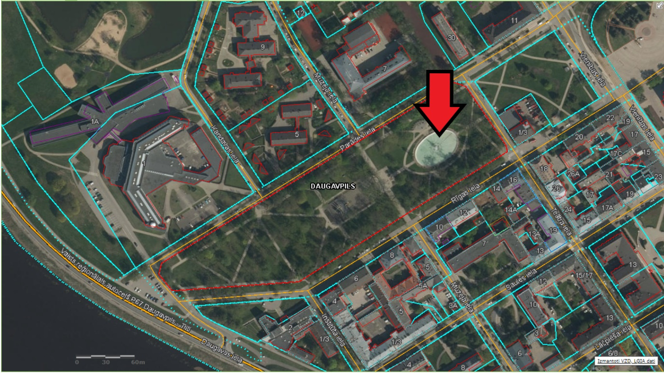

Objekta kopējais izskats
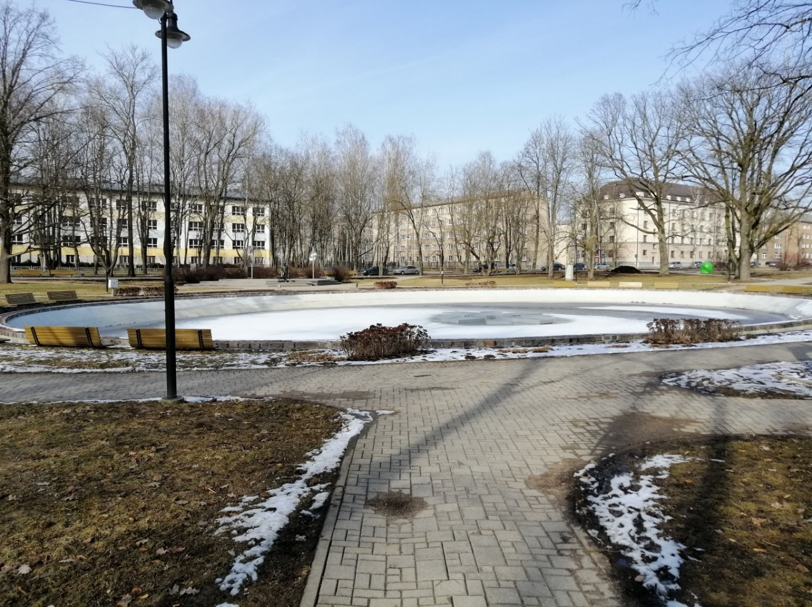
3. Īpašie noteikumi:
- Piedāvājuma tāmēm jāatbilst LBN 501-17 “Būvizmaksu noteikšanas kārtība”;
- Pirms uzsākt būvdarbus, izpildītājam ir jāparaksta „Būves vietas nodošanas - pieņemšanas akts būvdarbiem”;
- Darbu izmaksās jāparedz visu nepieciešamo materiālu izmaksas, transportēšanas izdevumi, nepieciešamas mobilizācijas pasākumu izmaksas un citu darbu izmaksas, bez kuru izpildes nav iespējams sasniegt galīgo mērķi, t.i augstāk minēto objekta izbūvi un nodošanu ekspluatācijā atbilstoši LR likumu un normatīvu prasībām, t.sk., ar darbu pieņemšanas-nodošanas procedūras, ar pieņemšanas komisiju organizāciju saistītās izmaksas (piemēram, izpildshēmu izstrāde, izpilddokumentācijas sagatavošana), kā arī jebkuru citu būvprojektā, Tehniskajās specifikācijās minēto darbu pozīciju, kas nav atsevišķi norādītas citviet, izmaksas;
- Pirms būvdarbu (būvdarbu posmu) uzsākšanas, būvdarbu veicējam, jāsaskaņo pielietojamas tehnoloģijas un materiālus ar Pasūtītāju;
- Pretendentam iepriekšējos 4 gados ir Darba pieredze līdzīgu strūklaku remontdarbos.
- Pretendentam iepriekšējos 4 gados ir Darba pieredze betona virsmas remontdarbos.
- Pretendenta rīcībā (īpašumā vai nomā) ir augstspiediena hidroaparāts betona virsmas mazgāšanai;
- Pirms strūklakas iepildīšanu ar ūdeni, darbu nodod Pasūtītāja pārstāvim;
4. Darbu izpildes termiņš: līdz 2024.gada 15.maijam.
Sagatavoja: DVPI “KSP” Komunālinženieris O.Krukovskis
3. pielikums FINANŠU PIEDĀVĀJUMS

Kam: | Daugavpils valstspilsētas pašvaldības iestādei „Komunālās saimniecības pārvalde”, Saules ielā 5A, Daugavpils, LV-5401, Latvija
Pretendents vai piegādātāju apvienība:
Adrese:
Kontaktpersona, tās tālrunis, fakss un e-pasts:
Datums:
Pretendents vai piegādātāju apvienība Bankas rekvizīti:

Piedāvājam veikt darbu, saskaņā ar 2024.gada 07.marta uzaicinājuma nolikuma nosacījumiem par piedāvājuma cenu:
Cena EUR bez PVN (cipariem un vārdiem)

Mēs apliecinām piedāvājumā sniegto ziņu patiesumu un precizitāti.
Ar šo mēs apstiprinām, ka esam iepazinušies ar uzaicinājuma „Dubrovina parka strūklakas baseina un akmens mūra atjaunošanas darbi, Daugavpilī”, ID Nr.DVPI KSP 2024/12N”, nolikumu un tam pievienoto dokumentāciju, mēs garantējam sniegto ziņu patiesīgumu un precizitāti.
Apņemamies (ja Pasūtītājs izvēlēsies šo piedāvājumu) slēgt iepirkuma līgumu un izpildīt visus līguma nosacījumus.
Mēs piekrītam visām uzaicinājumā nolikumā izvirzītajām prasībām.

Pretendenta pārstāvis:
(amats, paraksts, vārds, uzvārds, zīmogs)

4.pielikums APLIECINĀJUMA VEIDNE

Daugavpils valstspilsētas pašvaldības iestādei „Komunālās saimniecības pārvalde”,
Saules iela 5A, Daugavpils,
LV-5401, Latvija

APLIECINĀJUMS

UZAICINĀJUMĀ
„Dubrovina parka strūklakas baseina un akmens mūra atjaunošanas darbi, Daugavpilī”,
ID Nr.DVPI KSP 2024/12N

Ar šo apliecinām, ka attiecībā uz ________________________ nepastāv šādi nosacījumi:
pretendenta nosaukums

- pasludināts tā maksātnespējas process (izņemot gadījumu, kad maksātnespējas procesā tiek piemērota sanācija vai cits līdzīga veida pasākumu kopums, kas vērsts uz parādnieka iespējamā bankrota novēršanu un maksātspējas atjaunošanu), apturēta vai pārtraukta tā saimnieciskā darbība, uzsākta tiesvedība par tā bankrotu vai līdz līguma izpildes paredzamajam beigu termiņam tas būs likvidēts;
- tam Latvijā un valstī, kurā tas reģistrēts vai atrodas tā pastāvīgā dzīvesvieta (ja tas nav reģistrēts Latvijā vai Latvijā neatrodas tā pastāvīgā dzīvesvieta), ir nodokļu parādi, tajā skaitā valsts sociālās apdrošināšanas iemaksu parādi, kas kopsummā katrā valstī pārsniedz 150 euro.

Datums______________
Paraksts

*Piezīme: pretendentam jāaizpilda tukšās vietas šajā veidnē vai jāizmanto to kā apliecinājuma paraugs.

